Учреждение образования

«Белорусский государственный технологический университет»

**Кафедра информатики и веб-дизайна**

**Лабораторная работа №10**

**Создание модульной сетки, определение размеров объектов и их выравнивание в соответствии с сеткой**

Выполнил:

Студент 2 курса 2группы ФИТ

Полынская Юлия Викторовна

**2018 г.**

# Цель работы: Приобретение умений по разработке модульной сетки. Приобретение практических навыков по определению геометрического места элемента в макете интерфейса.

Начинаем с определения рабочей области. Чаще всего ширина холста колеблется от 1024 до 1280 пикселей. А вот высота макета –в нашем случае величина непредсказуема, т. к. веб-страница чаще всего не фиксирована по высоте, и ее собственный контент может ее же и увеличить. Будем ориентироваться в своих макетах на минимальную ширину на ~880 пикселей, оставляя место для скроллбара.

Определяем шрифтовую сетку.

Параметры шрифтовой сетки: кегль – 10 пт, ширина строки 24 пт.

Далее было определено число колонок. Сетка на 3 колонок очень неудобная и некомпактная. Увеличим количество модулей в шесть раз. Теперь зная то, что у нас 12 колонок, можно рассчитать, что ширина колонки будет равна 73 пункт.

Строим вертикальное членение по полученному значению.

Делаем горизонтальное членение

Высоту одного такого пояса берем кратной базовой высоте строки.

заголовок первого уровня – 2 строки,

иллюстрация – 6 строк,

логотип – 8 строк,

кнопка – 2 строки, меню – 3 строки, отступ – 1 строка .

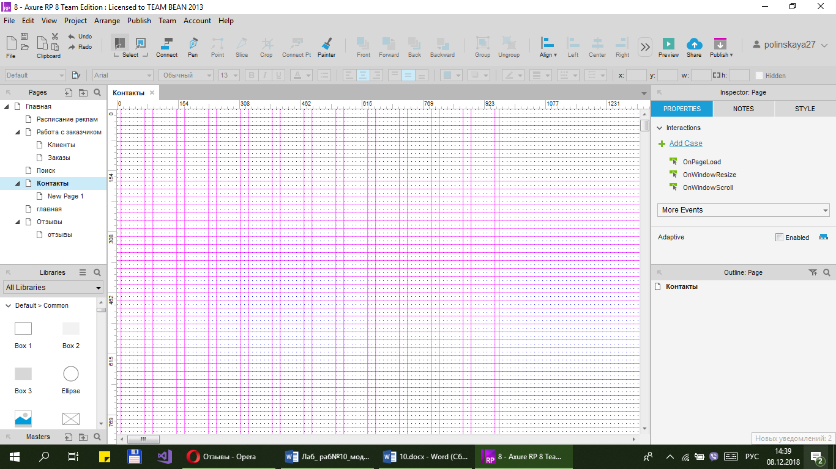 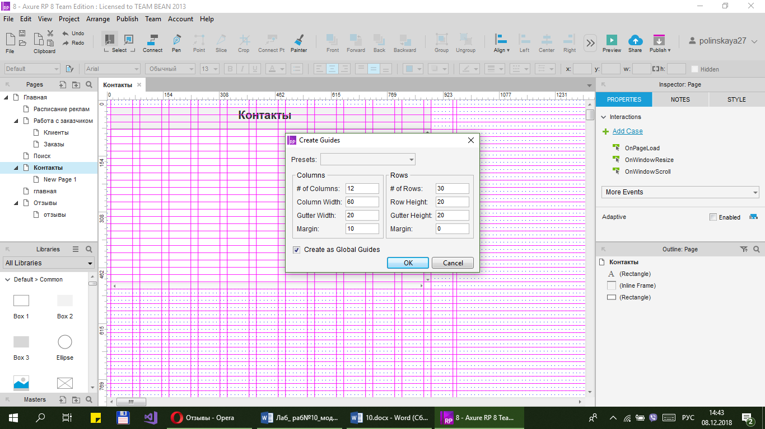

Главная:

# 

# Услуги и цены:

# 

# Создать:

# 

# Расписание:

# 

# Печать:

# 

# Счет:

# 

# Работа с заказчиком:

# 

# 

# 

# Поиск:

# 

# Контакты:

# 

# 

Отзывы:

# 

# 